（完成此申請表後請轉PDF檔上傳）
臺灣職能治療學會 2021年版職能治療師專業能力進階制
OT1（一級職能治療師）認證申請表2021年11月一修

一、申請者基本資料
姓 名 |  | 性別 |  | 身份證字號 |  |  |  | 照片
出生日期 | 民國 年 月 日 |  |  | 聯絡電話 |  | (O)  (H)  手機 |  | 照片
職能治療師證書字號 |  |  |  |  |  |  |  | 照片
E-mail |  |  |  |  |  |  |  | 照片
通訊地址 | □□□ |  |  |  |  |  |  | 照片
學  歷 | 校名 |  |  |  | 學 位
學  歷 | （大專）
學  歷 | （研究所）
學  歷 | （進修訓練）
工作經歷 | 機關名稱 |  |  |  | 職務 |  | 服務起迄年/月
現 任 |  |  |  |  |  |  | 年 月 ~ 年 月
曾 任 |  |  |  |  |  |  | 年 月 ~ 年 月
曾 任 |  |  |  |  |  |  | 年 月 ~ 年 月
曾 任 |  |  |  |  |  |  | 年 月 ~ 年 月

二、線上申請步驟
1.點選學會公布之申請平台(Google Classroom)連結
2.登入個人Google帳號並「加入課程」
3.進入「課堂作業」(如下圖)進行各項申請資料上傳及確認
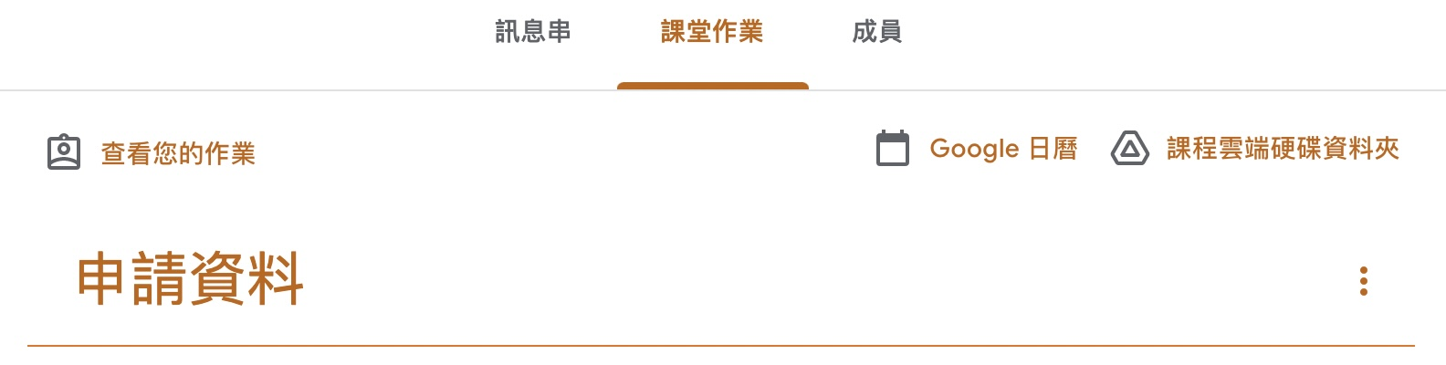

三、申請者身份及繳費證明申請者請勾選身份，並依身份辦理或繳費
繳費方式：繳費代碼006-合作金庫虛擬帳號1347118身分證字號後9碼(不含英文)，共16碼。
例如：學員身分證號為A123456789，繳款帳號則為006-1347118-123456789

1.□新申請者
□學會會員500元（未繳納當年度會費者，須同步繳清常年會費及申請費用）
□非學會會員1500元（包含未入會及自動退會會員）
請檢附認證手續費繳費證明（轉帳收據或證明可拍照或截圖）
2.□具舊制證書已逾期者
已有本會進階制度認證者，效期逾期者得於本辦法公告施行後兩年內，提出換證申請。
申請時請至以下指定作業區上傳文件並繳費即完成申請：
- 指定作業區上傳文件：
作業區 | 上傳文件內容
申請表 | 本申請表
一、專業服務年資 | 逾期之OT1證書
二、專業能力 | 6年內醫事人員繼續教育積分達120點以上之證明
- 逾期換發新的進階層級認證手續費：
□學會會員350元（未繳納當年度會費者，須同步繳清常年會費及本手續費）
□非學會會員1000元（包含未入會及自動退會會員）
請檢附認證手續費繳交證明（轉帳收據或證明可拍照或截圖）
四、OT1認證佐證資料檢核表
OT1認證標準 | 建議佐證資料
一、專業服務年資（擇一認證），說明如下：
  - 在各醫療、社會福利、勞政、教育、社區、長照等體系中，實際執行職能治療臨床實務之專業服務年資均可列入計算。
  - 年資為自領有職能治療師證書後實際執行職能治療業務算起；職能治療本科系民國86年(含)之前畢業者，以畢業後實際執業年資計算。非職能治療本科系畢業者，以實際執業年資計算。
  - 全職者以執業起始至申請認證時合計之月數計算，達15日或超過15日未滿一月者，以一個月計算，未滿15日不予計算；滿12個月為一年，兼職每週執業20小時以下者，以二分之一計算。如有特殊狀況由本會專業品質委員會核定，且學會保留查證之權力。
取得職能治療師證書後，服務累計滿1年 | 機構在職（服務）證明正本或離職證明影本
二、專業能力-精進專業知識與技術能力：
參加繼續教育：專業能力技術課程(20點)  網路積分上限10點。 | 於「衛福部繼續教育積分管理系統」匯出之「上課紀錄報表」  【註】申請者所參與之課程若未列於醫事人員繼續教育積分系統，請自行查詢繼續教育學分相關辦法

*如申請過程有問題請先參閱【2021年版進階制常見問答】，若仍有問題請e-mail學會tota@ot.org.tw詢問，信件標題：申請進階制疑問
*所送佐證資料通過與否，由本委員會授權審查委員依據本辦法內容全權處理

